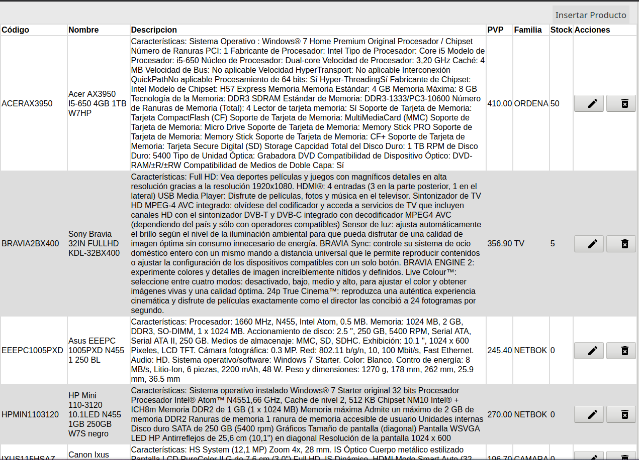
Sumario
Capturas 1
Página Principal 1
Visualización correcta de los datos de producto. 1
Visualización correcta de la modificación de los datos del stock 1
Visualización correcta de la eliminación de un producto y de la confirmación 1
Visualización correcta de la inserción de un producto (mensajes de error en caso contrario) 2
Otras capturas significativas 2
[Opcional: Formulario de búsqueda] 2
Tabla de Autoevaluación auto-calculada (COPIAR Y PEGAR desde Calc) 2
Y por último... 2

Pegar aquí algunas capturas significativas del buen funcionamiento de la aplicación y por último copiar y pegar desde la hoja de cálculo de auto-evaluación

Capturas

Página Principal

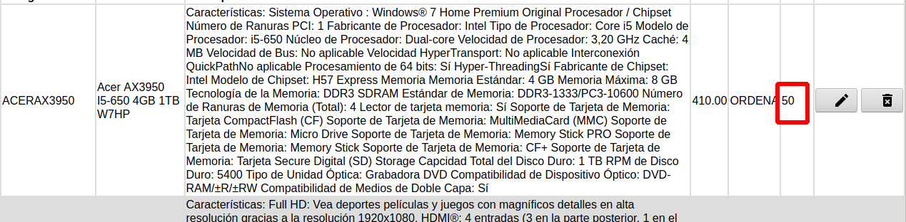
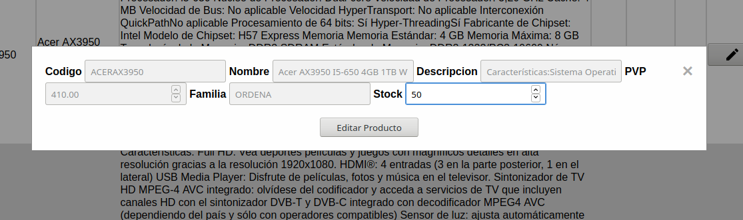
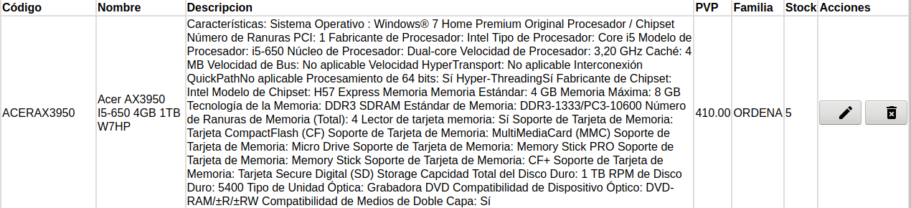
Visualización correcta de los datos de producto.
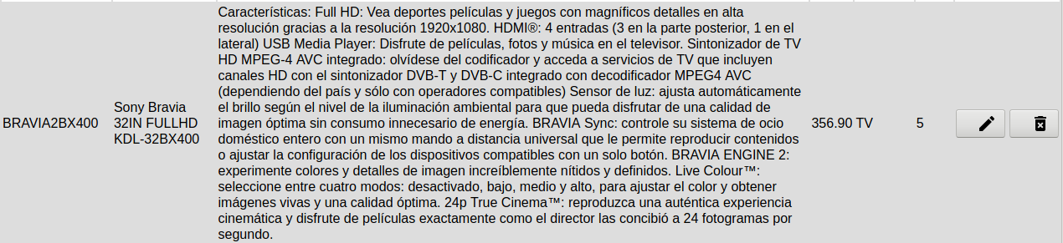

Visualización correcta de la modificación de los datos del stock

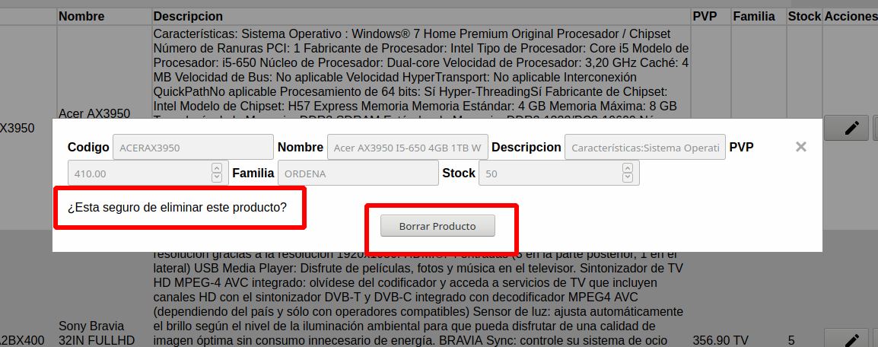
Visualización correcta de la eliminación de un producto y de la confirmación

Visualización correcta de la inserción de un producto (mensajes de error en caso contrario)
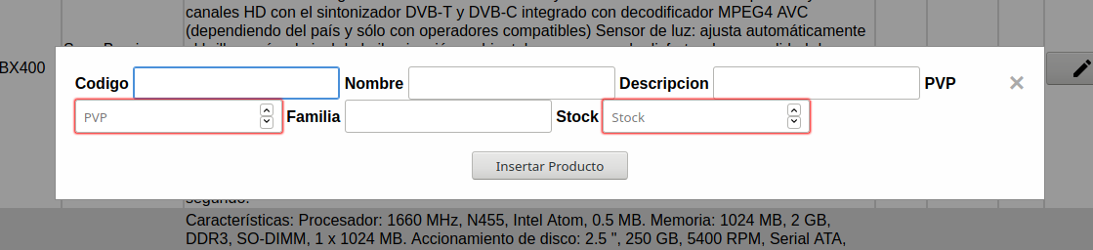
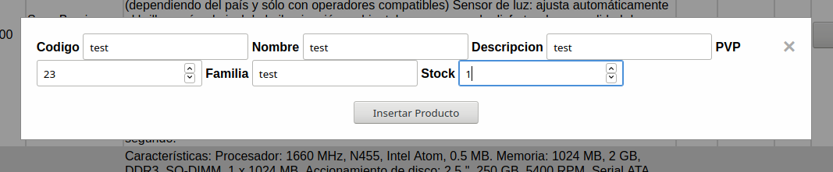
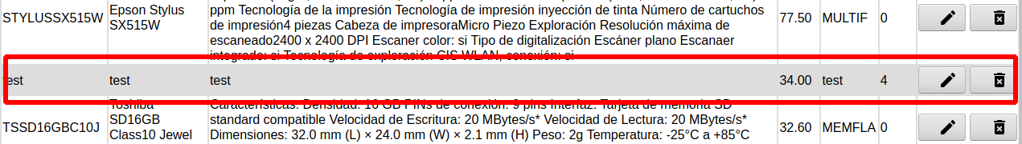

Otras capturas significativas

[Opcional: Formulario de búsqueda]

Tabla de Autoevaluación auto-calculada (COPIAR Y PEGAR desde Calc)

 |  |  | NOTA  AUTO-EVALUADA  POR ALUMNO | NOTA  EVALUADA  PROFE | OBSERVACIONES (justificando la nota)
(RELLENAR SOLO
ESTA COLUMNA
Y la de Observaciones)
Clases | Crear correctamente la clase DB. | 1 | 1
 | Crear correctamente la clase Producto | 0,3 | 0,3
Tabla | Correcta visualización de la tabla con los datos de las clases y las opciones de modificar y eliminar. | 1 | 1
Inserción | Gestión del formulario oculto. Mostrar y ocultar. | 0,5 | 0,5
 | Validación de campos y visualización de mensajes de error. | 0,5 | 0,5
 | Actualización de los datos en la lista tras la modificación. | 0,5 | 0,5
 | Actualización en la BD tras la modificación. | 0,5 | 0,5
Modificar | Gestión del formulario oculto. Mostrar y ocultar. | 0,5 | 0,5
 | Validación de campos y visualización de mensajes de error. | 0,5 | 0,5
 | Inserción de una fila usando AJAX. | 0,5 | 0,5
 | Inserción en la BD. | 0,5 | 0,5
Eliminar | Gestión de la petición de confirmación. | 0,5 | 0,5
 | Eliminación de la fila usando AJAX. | 0,5 | 0,5
General | Correcta funcionalidad de la aplicación | 1 | 1
 | Control de errores mediante excepciones. | 0,2 | 0,2
 | Estética y organización de la aplicación. | 0,5 | 0
 | Impresión general de la aplicación. | 1 | 0,25
 | TOTAL (CALCULADA AUTO) | 10 | 8,75 | 0

Y por último...
Por último no olvides darle a botón derecho en el índice/sumario del principio del documento y darle a “Actualizar índice”, después selecciona “Archivo” → “Exportar a PDF” y adjunta todos los ficheros (el .odt, el .ods, el .pdf y el código) en un solo .ZIP para subir la tarea.

GRACIAS!!!

